CZ. I _ ZAŁĄCZNIK NR 2 do opisu przedmiotu zamówienia

„LOKOMOTYWA” - sztuk 1

Opis wymaganych parametrów urządzenia:

1.„Lokomotywa” - urządzenie zabawowo-rekreacyjne, dla dzieci w wieku 2-5 lat, winno być wykonane w kształcie wolnostojącej lokomotywy/parowozu z tunelem prowadzącym przez całą długość urządzenia, aż do tzw. „kabiny maszynisty”. Wewnątrz urządzenia winna znajdować się kierownica, termometr oraz gra w sortowanie kolorów.
Całość winna być wykonana zgodnie z pkt 2. Poglądową wizualizację „Lokomotywy” urządzenia zabawowo-rekreacyjnego stanowią rysunki nr 1, 2, 3, 4.

2. Urządzenie to winno być do użytku zewnętrznego, odporne na działanie warunków atmosferycznych, wykonane z:
- Słupki (4 szt.): toczone słupki sosnowe pokryte laminatem na bazie kleju, o średnicy 110 mm. Wzdłuż słupków biegną cztery rowki. Góra zabezpieczona przykrywką poliamidową. Słupki wyposażone w urządzenie do kotwienia, zapobiegające kontaktowi drewna z podłożem poprzez zostawienie 70 mm szczeliny między słupkiem i powierzchnią piasku. Drewno specjalnie zabezpieczane przed gniciem, zgodnie z europejską normą EN 351, Klasa P5.
- Boki i ścianki urządzenia z laminatu HPL 8 lub 12 mm.
- Przód urządzenia ze sklejki o grubości 21 mm obustronnie pokryty folią fenolową.
- Dach i tunel lokomotywy z nierdzewnej blachy stalowej o grubości 1,5 mm z sekcjami ścianek z wysokociśnieniowego laminatu (HPL) o grubości 12 mm.
- Wszystkie elementy stalowe ocynkowane na gorąco, zagruntowane i malowane poliestrowym lakierem proszkowym.
- Główki śrub oraz nakrętki posiadają nasadki ochronne z tworzywa sztucznego w celu ochrony przed uszkodzeniem.
- wymiary urządzenia: dł.3,6 m, szer. 1,3 m, wys. ok. 2,10 m.
- wymagana strefa bezpieczeństwa: 4,30 x 6,70 m.
- waga urządzenia: ok. 421 kg.
- wysokość upadku – ok. 0,75 m.

3. Montaż:
- Urządzenie musi posiadać możliwość trwałej instalacji do podłoża, gdzie fundament może stanowić system słupków podłogowych i prefabrykowane ramy wpuszczane na głębokość 0,42 m z profili stalowych, ocynkowanych na gorąco.
Urządzenie musi posiadać niezbędne atesty i powinno być wykonane zgodnie z normami europejskimi EN 1176 oraz posiadać aktualny certyfikat TÜV. Certyfikaty winne być wydane przez akredytowaną jednostkę.

DO OFERTY NALEŻY DOŁĄCZYĆ KARTĘ URZĄDZENIA WRAZ Z WIZUALIZACJĄ URZĄDZENIA I PARAMETRAMI.

Wizualizacja poglądowa „Lokomotywy” - urządzenia zabawowo-rekreacyjnego:

Rys. nr 1.

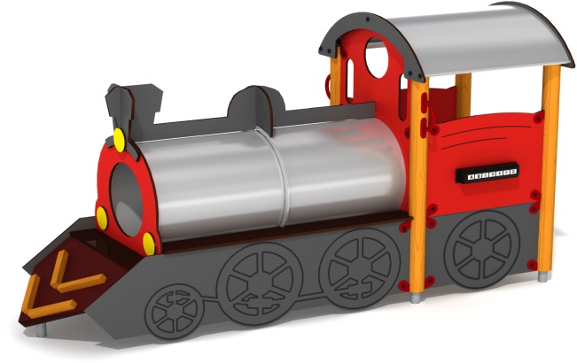
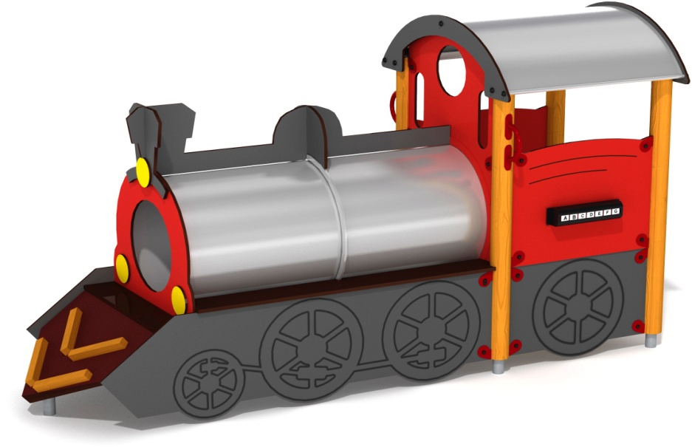

Rys. nr 2.
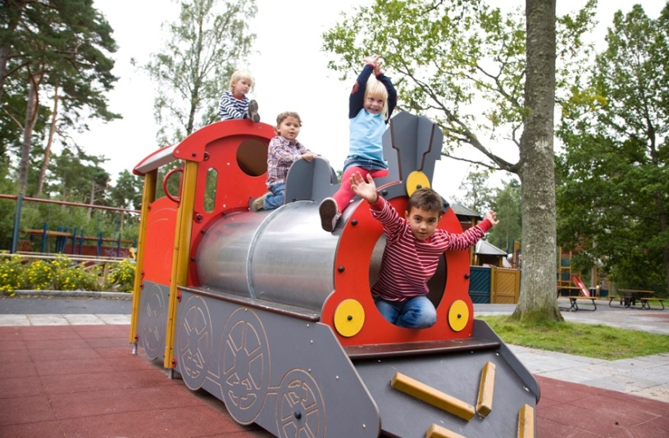

Rys. 3.
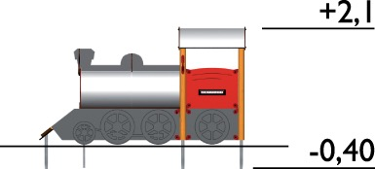

Rys. 4.
